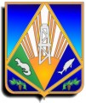
Комитет экономической политики администрации Ханты-Мансийского района

МЕТОДИЧЕСКОЕ ПОСОБИЕ

Обеспечение охраны здоровья женщин на отдельных работах

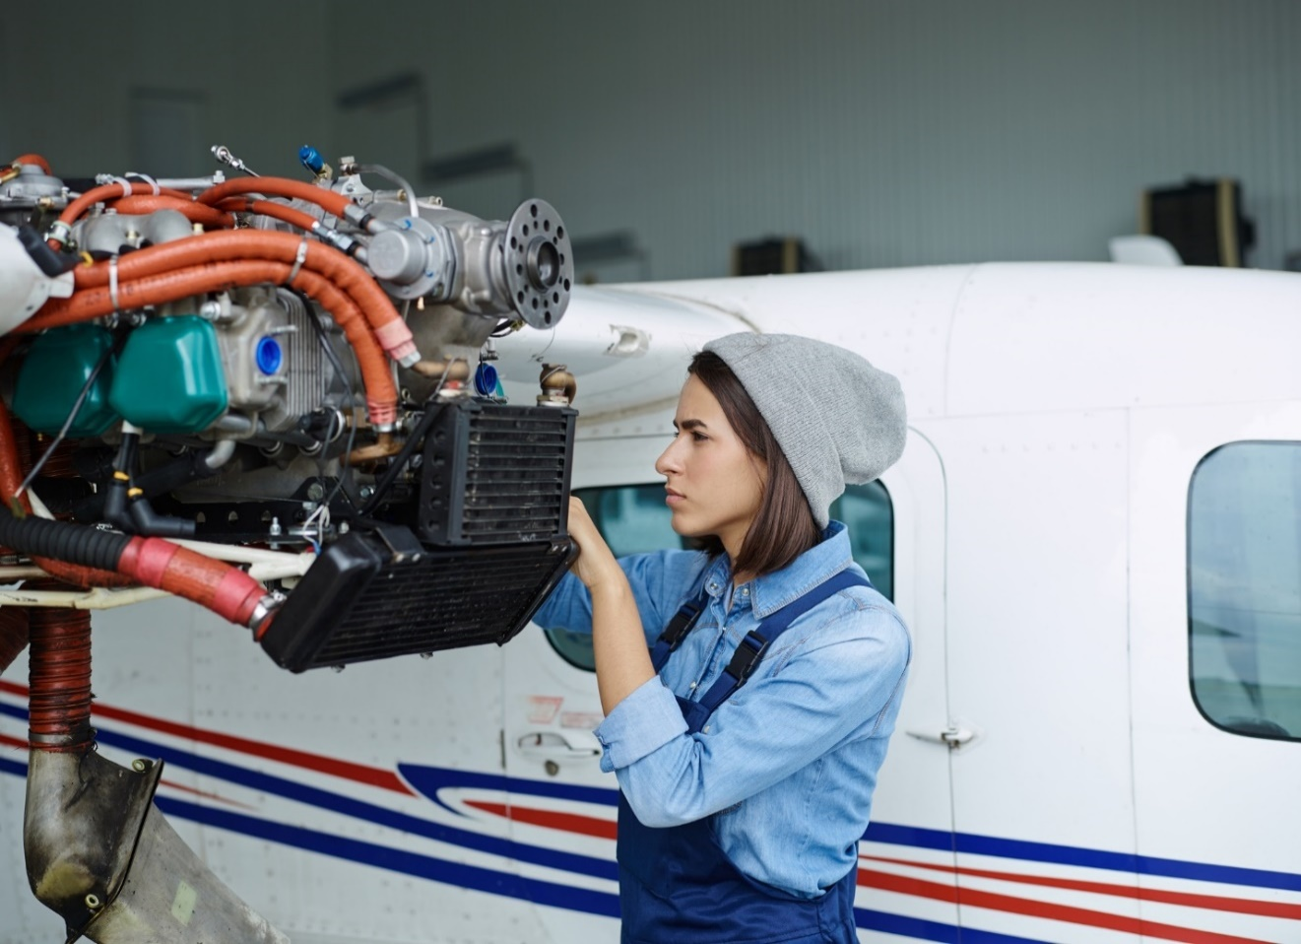

г. Ханты-Мансийск 2022

Обеспечение охраны здоровья женщин на отдельных работах

Охрана здоровья женщин на отдельных работах регулирует статьей 253 Трудового кодекса Российской.

Федеральный закон от 02.07.2021 года № 311-ФЗ года с 1 марта 2022 года внёс множество дополнений и изменений в нормы и статьи Трудового кодекса РФ, которые регулируют охрану труда работников.

Обеспечение охраны здоровья женщин означает ограничение применения их труда на:
- работах с вредными и/или опасными условиями труда;
- подземных работах (кроме нефизических работ, работ по санитарному и бытовому обслуживанию, обучения и прохождения стажировки).

Также ограничен труд женщин на работах, связанных с подъемом и перемещением вручную тяжестей, превышающих предельно допустимые для них нормы. Нормы утверждены приказом Минтруда России от 14.09.2021 № 629н.

Перечень производств, работ и должностей с вредными и/или опасными условиями труда, на которых ограничен труд женщин, закреплён приказом Минтруда России от 18.07.2019 года № 512н, причём с 1 марта 2022 года он действует в новой редакции – приказа Минтруда от 13.05.2021 года № 313н.

Приказ Минтруда № 313н от 13.05.2021 года сократил перечень производств, работ и должностей, где ограничен труд женщин. С 01.03.2022 года для женщин доступны профессии авиационных механиков, инженеров по техобслуживанию самолетов и вертолетов, другие профессии этой отрасли.

Также упрощен механизм, позволяющий женщинам работать даже по тем профессиям, которые включены в Перечень ограничений: теперь не нужно положительное заключение госэкспертизы условий труда для подтверждения их безопасности. Достаточно результатов спецоценки условий труда.

ПРЕДЕЛЬНО ДОПУСТИМЫЕ НОРМЫ

НАГРУЗОК ДЛЯ ЖЕНЩИН ПРИ ПОДЪЕМЕ И ПЕРЕМЕЩЕНИИ

ТЯЖЕСТЕЙ ВРУЧНУЮ

Характер работы | Предельно допустимая масса груза (включая массу тары и упаковки)
Подъем и перемещение тяжестей при чередовании с другой работой (до 2 раз в час) | 10 кг
Подъем и перемещение тяжестей постоянно в течение рабочей смены | 7 кг
Суммарная масса грузов, перемещаемых в течение каждого часа рабочего дня (смены), не должна превышать:
с рабочей поверхности | 350 кг
с пола | 175 кг
Разовый подъем тяжестей (без перемещения) | 15 кг
При перемещении грузов на тележках или в контейнерах прилагаемое усилие не должно превышать 10 кгс.

Но по-прежнему для женщин ограничивается доступ к работам в сфере химического производства, металлообработки, бурения скважин, добычи нефти и газа и некоторые другие. При этом в этих секторах экономики им не запрещено быть на позиции руководителей, научных или медицинских специалистов, которым не требуется выполнять тяжелую физическую работу.

